Предмет: Русский язык | Школа: КГУ «Школа –гимназия» № 10 акимата города Рудного
Дата: | ФИО учителя: Солопова Е.Н.
Класс: 3 | Количество  присутствующих: |  | Количество  отсутствующих: -
Раздел (сквозная тема): | В контексте сквозной темы «Архитектура».
Тема урока: | Правописание суффиксов и употребление их в речи.  Архитектура и природа.
Цели обучения, которым посвящен урок: | 3.1.5.1 - строить монологическое высказывание на основе опорного плана и ключевых слов/моментов  3.2.5.1 - находить информацию по двум источникам на заданную тему
Цели урока | Все учащиеся смогут:  построить монологическое высказывание, на основе опорного плана и ключевых слов  Большинство учащихся смогут:  находить информацию по двум источникам на заданную тему  Некоторые учащиеся смогут:  составлять опорный план к монологическому высказыванию, выделять ключевые слова
Привитие ценностей | Ценности, основанные на национальной идее «Мәңгілік ел»: казахстанский патриотизм и гражданская ответственность; уважение; сотрудничество; труд и творчество; открытость; образование в течение всей жизни.
Межпредметные связи | Взаимосвязь с предметами посредством деятельности и содержания:  – литература  – физическая культура  – самопознание  – познание мира
Навыки использования ИКТ | Использование ИКТ, просмотр видеофильма
Материал прошедших уроков: | Способы образования слов. Окончание и основа слова. Однокоренные слова. Части основы. Чередование звуков в корне слова. Правописание приставок.
Ход урока:
Запланированные этапы урока |  | Запланированная деятельность на уроке |  | Ресурсы
Начало урока 10 минут  Середина урока  22-25 минут  Конец урока 10 минут |  | 1.Создание положительного эмоционального настроя.  Зовут неведомые дали,  Скорее собирайся в путь.  Улыбку, трудолюбие, удачу  С собою взять ты не забудь.  Сегодня мы будем продолжать узнавать интересные факты из жизни имени существительного. (АМО) АМО  Тема нашего сегодняшнего урока тесно связана с правописанием имени существительного, но я её еще пока не называю…  2. Актуализация жизненного опыта. Проверка домашнего задания.  (К,И) Приём «Реклама» МО  -А, что такое имя существительное? Прорекламируйте мне эту часть речи так, чтобы мне захотелось её изучить.  - Чья реклама убедила? После чьей рекламы хотелось бы изучить эту тему? Кто был лучшим?  Ф О. – техника ЖЕСТ. Большой палец вверх если учащегося убедила реклама    Интрига: Вносим «черный» ящик. (АМО)  Ответственный момент!  -У меня в черном ящике спрятан необычный предмет.  Это многозначное слово. С его помощью можно воды напиться, прикрутить кран, чтоб умыться, любую дверь открыть, к ответам в тесте тропку проложить. Можно встретить в ириске не по зубам киске. Последняя подсказка с Буратино дружит в сказке!  Достаю ключ.  -Что можно открыть ключом?  Замок. Достаю замок.  А сегодня ключ и замок откроют нам дорогу к новым знаниям.  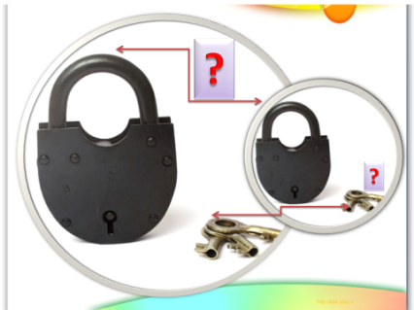  Изучение новой темы  ПРОБЛЕМНЫЙ ВОПРОС (АМО):  (К)-С помощью какой части слова я смогу превратить большой замок и большой ключ в маленькие?  -Правильно, с помощью суффикса  -А, что такое суффикс?  -Где стоит?  -Для чего служит?  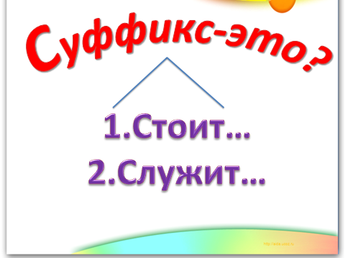  (К, И) Приведите примеры сами на данную тему. больш-маленьк- маленькие в большие…  -Как можно назвать эти суффиксы?  А вы знаете, что правописание суффиксов доставляет большие проблемы.  В правописании на каждый суффикс обязательно есть какое – нибудь правило.  -Сейчас мы просмотрим отрывок из мультфильма «В стране невыученных уроков». Мальчик Витя Перестукин будет сегодня для вас в качестве учителя. А после просмотра вы попытаетесь догадаться, какова же тема сегодняшнего урока.  Просмотр видеоролика.  (П) Проблемно-поисковое задание с целью самостоятельного формулирования темы урока учащимися.  Приём «Мозговой штурм».  Рассмотри слова с суффиксами.  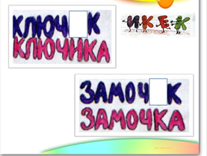  Какие суффиксы в словах мы еще не изучали? Сделай вывод и сформулируй тему и цель урока.  Определите, чем мы будем заниматься весь урок?  Правильно, сегодня на уроке мы с помощью замочка и ключика откроем новые знания, а помогут нам в этом суффиксы - двойняшки –ек- и –ик-.  Тема: Правописание суффиксов -ек, -ик и употребление их …  Цель: Сегодня на уроке я узнаю, как ..  Критерий: С помощью проблемно-поискового задания обучающиеся формулируют грамматическую тему урока.  ФО: Прием «Большой пaлец».  Пaлец вверх – удачный ответ,  Пaлец вниз – неудачный ответ,  Палец в сторону – хочу добавить, привести пример.  Дифференциация. Диалог и поддержка. С целью достижения цели всеми учениками составляются пары детей с учётом разных возможностей.  (К)- А, кто из вас сможет уже сейчас рассказать правило? Варианты.  Какое у Вити слово –помощник? Слово нет.  Слово «замочек» поставьте в родительный падеж. Какое слово получилось? Нет (чего?) замочка, а теперь проделаем такую же операцию со словом «ключик». Нет (чего?) ключика. Обратите внимание на суффиксы  – Давайте попробуем составить пошаговый алгоритм, который поможет безошибочно писать суффиксы –ек- и –ик-.  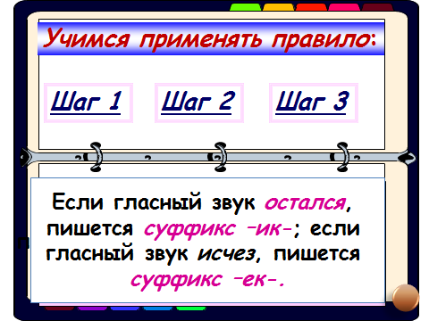  (К) Слайд по щелчку. Ученики выполняют устно  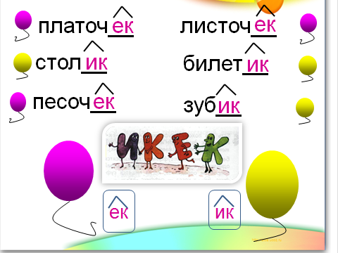  -Ну, а теперь, когда у каждого из вас есть уже ключик,  вы, я думаю, без труда сможете покорить любое слово  (К)Образуем слова с суф.ек и ик? Молодцы. А теперь придумайте сами слова на эту тему.  Так какое же правило мы уже знаем?  -Повторите правило. Посмотрите на алгоритм. Такой же алгоритм есть у вас в р.т. на странице 80.  Откройте стр., найдите правило. Прочитайте еще раз.  Первичное закрепление новой темы  (П) Парная работа в карточках.  Задание «Вставь суффикс»  Девочки вставляют суффикс –ик, и записывают первый столбик, мальчики вставляют суффикс –ек.  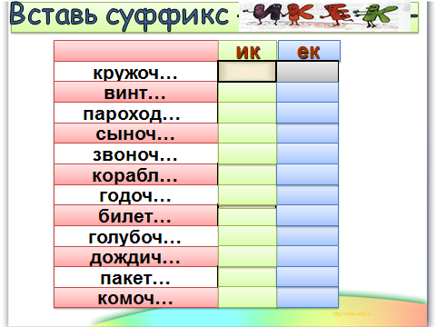  Критерии: Закрепление провописание суффиксов.  Ф = взаимопроверка (смайлик)  (И) Работа по карточке.  Задание «Записывание слов с суффиксами -ек-, -ик- с помощью таблицы по образцу».  Проверяемое слово проверяю (нет) Проверяю(много Пишу  мяч_к мячика маячков мячик  кусоч_к кусочка кусочков кусочек  кузнеч_к  карандаш_к  человеч_к  мальч_к  Критерий: Применяет правило написание суффиксов в словах  Дескриптор: записывает слова с суффиксами  ФО: Приём «Светофор».  Обучающиеся оценивают свою работу по образцу, который дает учитель и закрашивают один из кружков на полях рабочей тетради,  согласно критериям:  зелёный - знаю сам и могу научить другого;  жёлтый – знаю, но допускаю ошибки;  красный – не знаю.  Критерии успеха  Все могут: писать правильно по образцу  Большинство: могут писать по образцу, не допускают ошибки  Некоторые: не могут писать т по образцу, допускают ошибки  Дифференциация в оказании индивидуальной поддержки конкретному учащемуся  Обучающимся, которым требуется оказание индивидуальной поддержки, предлагается воспользоваться алгоритмом правописание суффиксов  (К) - Дети как вы понимаете такую пословицу  « Природа - вечный образец искусства»  - Ребята, посмотрите, пожалуйста, на картинки. Скажите в чем сходство?  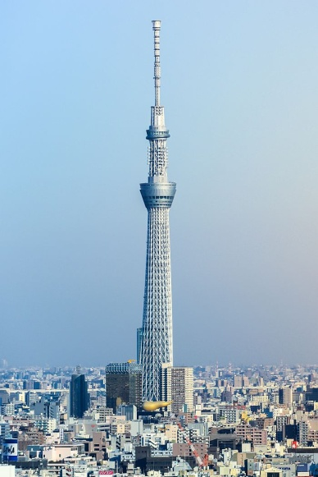  -Перед нами картинка колос – это растение, но он такой же длинный и высокий как на первой картинке архитектурное здание. Это самая высокая телебашня в мире, она находится в Токио , ее высота 634 метра.  Ребята, какое новое для вас слово вы сейчас услышали?  Молодцы. Правильно, это архитектура. Объясните, как вы понимаете это слово.  У вас на столах лежат толковые словари, найдите кто такой архитектор и сто такое архитектура.  Учитель показывает детям картинки с изображением архитектора и изображение домов современной архитектуры.  - Ребята, кто хорошо знает архитектурные сооружения в городе Рудном ,приведите примеры.  Критерии: найти незнакомое слово в словаре и объяснить его значение. Приводят примеры из жизненного опыта.  Физминутка «Архитектор строит дом»  (И) Задание: Прочитать текст в учебнике. Узнать, строение каких растений люди научились использовать при возведении высотных сооружений.  В современном мире люди научились брать у природы её лучшие изобретения и использовать их во благо. Яркий пример этому- использование строения стеблей злаков при возведении высотных сооружений. Стебли злаковых растений способны выдерживать большие нагрузки при этом не ломаться под тяжестью соцветия.  (К.И) Приём «Дерево мудрости»  Учащиеся прочитав текст. Составляют вопрос по содержанию текста и записывают на отдельный листок. Прикрепляют листок к «дереву». Каждый ученик подходит к дереву и снимает записку, прочитав вопрос вслух старается дать полный ответ.  Критерии: читать и отвечать на вопросы по тексту.  ФО: Прием «Аплодисменты».  Хлопки за правильный ответ.  (Г)Сейчас вы разделитесь на группы : «Архитекторы», «Строители», «Плотники».  Прием «Учите больше, чем написано»  1. Пояснение и установка к заданиям  2. Класс разделился на 3 группы (по рядам).  1 уровень:  1 группа «Архитекторы»  Задание: Найти информацию из детской энциклопедии про  деревянные дома или избы.  1.Что человек использовал в построении этого жилья.  2.Из каких видов деревьев строились деревянные дома?  3.Как называется данная архитектура?  Критерии: найти и рассказать информацию о деревянном доме.  2 уровень :  2 группа: «Строители»  Задание: найти информацию из детских познавательных журналов,  строение каких растений люди научились использовать при возведении сооружений. Нарисуй данную архитектуру.    Критерии: рассказать информацию, какие виды растений использует человек при строительстве. Нарисовать одну из них.  3 уровень  3 группа: Посмотри в интернет – ресурсах видеоролик «Визитка Байтерек»  Приём «Реклама» МО  Прорекламируйте мне это сооружение так, чтобы мне захотелось побывать на этом месте.  Критерии: рассказать информацию о Байтереке.  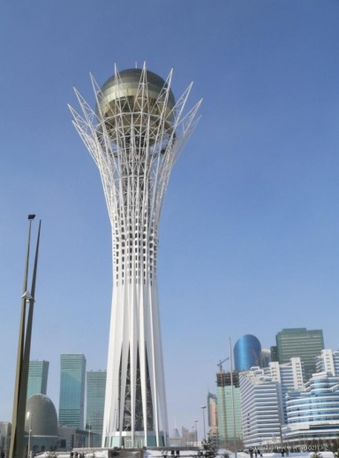  Ф.О.Прием «Две звезды, одно пожелание»  Дифференциация по различным источникам. Мотивированным обучающимся предлагается выбрать и обработать информацию из энциклопедий и , справочников; большинству учащихся нужно найти информацию в познавательных журналах; а учащимся, которым требуется педагогическая поддержка.  Перед выполнением задания, обучающиеся повторяют правила техники безопасности для работы с компьютером.  Приём «Незаконченное предложение».  Сегодня на уроке я узнал о правописании суффиксов- ек, -ик и употребление их в речи. Чтобы проверить безударный гласный в суффиксах и, нужно …... Если при изменении слова гласный в суффиксе сохраняется, то пишется ….. Если в суффиксе гласный звук исчез, то пишется …….  Рефлексия .  Прием «Оратор» (АМО)  За 1 минуту убедите своего собеседника в том, что изучение этой темы просто необходимо.  Критерии успеха:  Все смогут:  построить монологическое высказывание, на основе опорного плана и ключевых слов  Большинство смогут:  находить информацию по двум источникам на заданную тему  Некоторые смогут:  составлять опорный план к монологическому высказыванию, выделять ключевые слова |  | Слайд с изображением имени существительного  Чёрный ящик  Ключ и замок  Слайд суффикс-это  Видеофильм  Слайд . Пошаговый алгоритм.  Учебник  Алгоритм правописание суффиксов для учеников, которым требуется индивидуальная поддержка.  Слайд на электронной доске с правилами техники безопасности для работы с компьютером.
Дифференциация  Каким образом Вы планируете оказать больше поддержки? Какие задачи Вы планируете поставить перед более способными учащимися? | Оценивание  Как Вы планируете проверить уровень усвоения материала учащимися? | Здоровье и соблюдение техники безопасности
Дифференциация на данном уроке осуществляется через деление учащихся на подгруппы с учётом разных возможностей, по сложности заданий, по поддержке учителя с учётом индивидуальных способностей учащихся.  Мотивированным обучающимся учитель предлагает выполнить задание, которое требует более глубокого знания темы предмета | В течение урока планируется использовать различные техники формативного оценивания:  Ф.О.Прием «Две звезды, одно пожелание»  «Незаконченное предложение»  ФО: Прием «Аплодисменты».  ФО: Приём «Светофор».  Ф О. – техника ЖЕСТ | Используется музыкальная физминутка.  Физминутка «Архитектор строит дом»
Какие два аспекта урока прошли хорошо (подумайте, как о преподавании, так и об обучении)?
1: Наиболее успешными в уроке было использование активных методов обучения: работа в подгруппе, «Учите больше, чем написано» - на развитие СГ и коммуникации. Это способствовало достижению целей урока и вовлечению всех учащихся в процесс обучения.
2: Интересно была организована дифференциация с учетом индивидуальных способностей учащихся.

Что могло бы способствовать улучшению урока (подумайте, как о преподавании, так и об обучении)?
1: При планировании урока следует обратить внимание на подбор заданий с учётом рационального использования времени.
2: Осуществлять систематический контроль за активностью всех участников группы.

Какие выявили во время урока достижения и трудности отдельных учеников, на что обратить внимание на последующих уроках?
Цели урока и цели обучения были поставлены достаточно реалистичные. Всем учащиеся удалось достигнуть цели обучения и научаться правильно писать суффиксы и употреблять их в речи. На уроке использованы различные виды дифференциации, что способствовало развитию познавательных способностей каждого учащегося. Содержание урока предполагает применение активных форм обучения на протяжении всего занятия, что побуждает учеников к активной мыслительной и практической деятельности. На следующих уроках следует обратить внимание, чтобы обучающиеся чётко могли сформулировать изучаемое правило.

